**НП ”Обучение за ИТ умения и кариера”**

**Модул 8: Въведение в операционни и вградени системи**

**КУРСОВ ПРОЕКТ**

На тема:

## Охранителна система

Изготвил:

Християн Койчев

Група 08

Гр.Хасково

2025 г.

**Съдържание**

1. Описание на проекта
2. Блокова схема
3. Електрическа схема
4. Списък със съставни части
5. Сорс код и описание на функционалността
6. Заключение

**1. Описание на проекта**

Този проект реализира проста охранителна система с Arduino UNO. Тя използва PIR сензор за засичане на движение, LCD дисплей за визуализация на състоянието, зумер и светодиод за алармена индикация и клавиатура за въвеждане на ПИН код. Системата се активира и деактивира чрез правилно въведен ПИН код. При активирана система, ако се засече движение, се задейства алармата.

**2. Блокова схема**

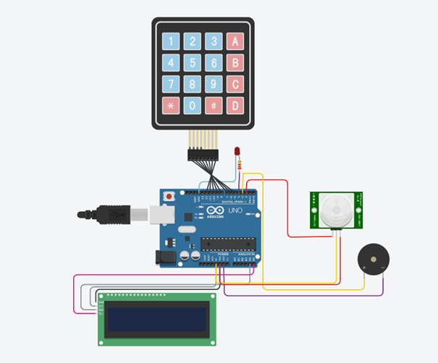

* Keypad → Arduino (вход за ПИН)
* PIR Sensor → Arduino (откриване на движение)
* Arduino → LCD (информация за състоянието)
* Arduino → Buzzer/LED (аларма)

**3. Електрическа схема**

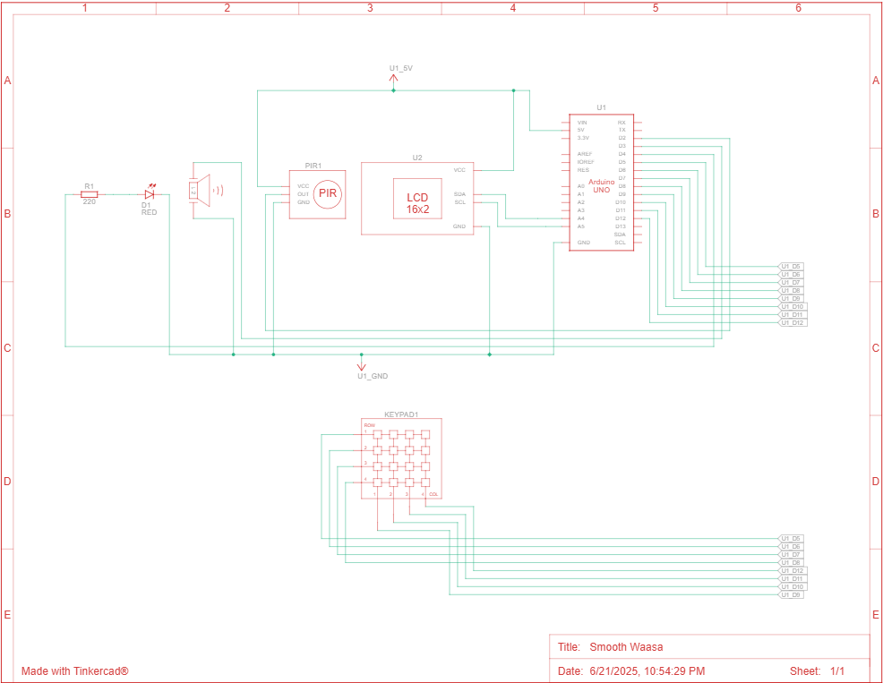

Основни връзки:

* PIR Sensor: OUT → D2, VCC → 5V, GND → GND
* Buzzer: + → D3, - → GND
* LED: + (през резистор) → D4, - → GND
* LCD (I2C): SDA → A4, SCL → A5, VCC → 5V, GND → GND
* Keypad: Редове → D5–D8, Колони → D9–D12

1. **Списък със съставни части**

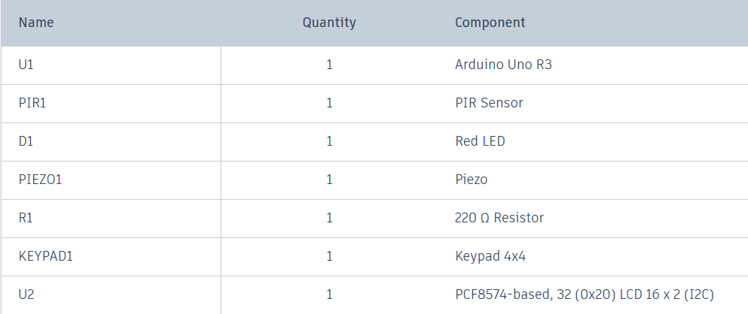

| **Компонент** | **Брой** | **Описание** |
| --- | --- | --- |
| Arduino UNO | 1 | Микроконтролер |
| PIR сензор | 1 | Засича движение |
| LCD 16x2 с I2C (PCF8574) | 1 | Дисплей за състоянието |
| Keypad 4x4 | 1 | Клавиатура за ПИН |
| Зумер | 1 | Алармен сигнал |
| LED | 1 | Светлинен сигнал |
| Резистори | 1+ | За LED |

**5. Сорс код и описание на функционалността**

**Сорс код:**#include <Keypad.h>

#include <LiquidCrystal_I2C.h>

// Define pins

const int pirPin = 2; // PIR motion sensor

const int buzzerPin = 3; // Buzzer

const int ledPin = 4; // LED indicator

// LCD settings (may need to change I2C address depending on your module)

LiquidCrystal_I2C lcd(0x20, 16, 2);

// Keypad settings

const byte ROWS = 4;

const byte COLS = 4;

char keys[ROWS][COLS] = {

{'1','2','3','A'},

{'4','5','6','B'},

{'7','8','9','C'},

{'*','0','#','D'}

};

byte rowPins[ROWS] = {5, 6, 7, 8}; // Connect to the row pins of the keypad

byte colPins[COLS] = {9, 10, 11, 12}; // Connect to the column pins of the keypad

Keypad keypad = Keypad(makeKeymap(keys), rowPins, colPins, ROWS, COLS);

String correctPIN = "1234"; // Default system PIN code

String enteredPIN = ""; // Stores user input

bool systemArmed = false; // Indicates if system is armed

bool alarmTriggered = false; // Indicates if alarm is currently triggered

void setup() {

pinMode(pirPin, INPUT);

pinMode(buzzerPin, OUTPUT);

pinMode(ledPin, OUTPUT);

Serial.begin(9600);

lcd.init(); // Initialize the LCD

lcd.backlight(); // Turn on the backlight

lcd.setCursor(0, 0);

lcd.print("Enter PIN:");

}

void loop() {

char key = keypad.getKey();

// Handle keypad input

if (key) {

if (key == '#') {

// Check if entered PIN is correct

if (enteredPIN == correctPIN) {

systemArmed = !systemArmed; // Toggle system armed state

alarmTriggered = false;

lcd.clear();

lcd.setCursor(0, 0);

lcd.print(systemArmed ? "System Armed" : "System Disarmed");

Serial.println(systemArmed ? "System is now ARMED" : "System is now DISARMED");

tone(buzzerPin, 1000, 200); // Short beep for success

} else {

lcd.clear();

lcd.setCursor(0, 0);

lcd.print("Wrong PIN!");

Serial.println("Incorrect PIN entered");

tone(buzzerPin, 300, 500); // Error tone

}

enteredPIN = ""; // Reset input

delay(1000);

lcd.clear();

lcd.print("Enter PIN:");

}

else if (key == '*') {

// Clear current PIN input

enteredPIN = "";

lcd.clear();

lcd.print("Enter PIN:");

}

else {

// Add key to PIN input

enteredPIN += key;

lcd.setCursor(0, 1);

lcd.print(enteredPIN);

}

}

// Trigger alarm if motion is detected while system is armed

if (systemArmed && digitalRead(pirPin) == HIGH) {

alarmTriggered = true;

lcd.clear();

lcd.setCursor(0, 0);

lcd.print("!!! INTRUDER !!!");

Serial.println("Motion detected while system is armed");

digitalWrite(ledPin, HIGH);

tone(buzzerPin, 1000); // Continuous tone

}

// Reset alarm if not triggered

if (!alarmTriggered) {

noTone(buzzerPin);

digitalWrite(ledPin, LOW);

}

delay(100); // Small delay for stability

}

**Основна логика:**

* При старт се показва "Enter PIN:"
* Въвеждане на ПИН чрез клавиатура
* Натискане на # проверява дали ПИН е верен
  + При верен ПИН: включва/изключва системата
  + При грешен: изписва "Wrong PIN!"
* При активна система и засечено движение → Аларма:
  + LED светва, зумер звучи, LCD показва "!!! INTRUDER !!!"

**Функционалност:**

* Защита чрез код
* Ясна визуална и звукова индикация
* Възможност за активиране и деактивиране

**6. Заключение**

Проектът демонстрира успешно изграждане на охранителна система с Arduino. Всички компоненти работят синхронизирано – клавиатурата осигурява сигурност, PIR сензорът открива движение, а LCD и зумерът визуализират състоянието. Системата е подходяща за домашна или учебна среда и може да бъде надградена с още функции (напр. GSM модул, RFID и др.).